МИНИСТЕРСТВО ОБРАЗОВАНИЯ САРАТОВСКОЙ ОБЛАСТИ
государственное автономное профессиональное образовательное учреждение Саратовской области
«Марксовский политехнический колледж»

РАБОЧАЯ ПРОГРАММА УЧЕБНОЙ ДИСЦИПЛИНЫ
ОГСЭ 03 ПСИХОЛОГИЯ ОБЩЕНИЯ

программы подготовки специалистов среднего звена
для специальности
43.02.15 Поварское и кондитерское дело
социально-экономического профиля
на базе среднего общего образования
заочная форма обучения

г. Маркс
2017г.

 | Рабочая программа учебной дисциплины ОГСЭ.03 Психология общения разработана в соответствии с требованиями ФГОС СПО по специальности социально-экономического профиля 43.02.15 «Поварское и кондитерское дело», утвержденного приказом Министерства образования и науки РФ № 1565 от 09.12. 2016 года

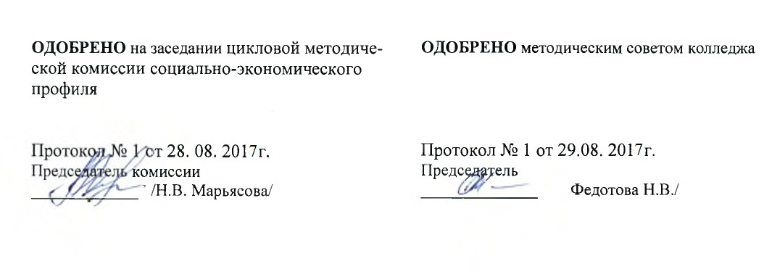

Составитель: Ю.В. Валеева, преподаватель ГАПОУ СО «Марксовский политехнический колледж» первой квалификационной категории

Рецензенты:
Внутренний Гостева И.Ю., методист ГАПОУ СО «Марксовский политехнический
колледж»
Внешний М.А. Шевцов учитель МОУ СОШ №1 г. Маркса.

СОДЕРЖАНИЕ

- ОБЩАЯ ХАРАКТЕРИСТИКА РАБОЧЕЙ ПРОГРАММЫ УЧЕБНОЙ ДИСЦИПЛИНЫ | 4
- СТРУКТУРА ПРОГРАММЫ УЧЕБНОЙ ДИСЦИПЛИНЫ | 6
- УСЛОВИЯ РЕАЛИЗАЦИИ ПРОГРАММЫ | 9
- КОНТРОЛЬ И ОЦЕНКА РЕЗУЛЬТАТОВ ОСВОЕНИЯ УЧЕБНОЙ ДИСЦИПЛИНЫ | 10

1. ПАСПОРТ УЧЕБНОЙ ДИСЦИПЛИНЫ
ОГСЭ. 03 ПСИХОЛОГИЯ ОБЩЕНИЯ
  - Область применения рабочей программы

Рабочая программа учебной дисциплины ОГСЭ.03 Психология общения является частью основной профессиональной образовательной программы в соответствии с ФГОС СПО 43.02.15 Поварское и кондитерское дело, входящей в укрупненную группу 43.00.00 Сервис и туризм.
  - Место учебной дисциплины в структуре основной профессиональной образовательной программы:
Учебная дисциплина ОГСЭ.03 Психология общения относится к циклу общих гуманитарных и социально-экономических дисциплин программы подготовки специалистов среднего звена, ее изучение направлено на формирование у студентов умения применять полученные знания в практической и профессиональной деятельности.

1.3. Цели и задачи дисциплины – требования к результатам освоения
дисциплины:
В результате освоения дисциплины обучающийся
должен уметь:
применять техники и приемы эффективного общения в профессиональной деятельности; использовать приемы саморегуляции поведения в процессе межличностного общения;
должен знать:
взаимосвязь общения и деятельности;
цели, функции, виды и уровни общения;
роли и ролевые ожидания в общении; виды социальных взаимодействий;
механизмы взаимопонимания в общении;
техники и приемы общения, правила слушания, ведения беседы, убеждения; этические принципы общения;
источники, причины, виды и способы разрешения конфликтов;
приемы саморегуляции в процессе общения.

В результате освоения дисциплины обучающийся осваивает элементы общих и профессиональных компетенций: ОК 03, ОК 4, ОК 05, ОК 09

1.4. Количество часов на освоение программы дисциплины:
Объем образовательной нагрузки обучающегося 62 часа,
том числе:
обязательной аудиторной учебной нагрузки обучающегося 6 часов;
самостоятельной работы обучающегося 56 часов.

2. СТРУКТУРА И ПРИМЕРНОЕ СОДЕРЖАНИЕ
УЧЕБНОЙ ДИСЦИПЛИНЫ
2.1. Объем учебной дисциплины и виды учебной работы

Вид учебной работы | Объем часов
Максимальная учебная нагрузка (всего) | 62
Обязательная аудиторная учебная нагрузка (всего) | 6
в том числе:
практические занятия | 4
Самостоятельная работа обучающегося (всего) | 56
в том числе: | 56
- работа с учебниками и справочниками, методическими рекомендациями
- подготовка сообщений
- создание презентаций
- написание докладов, рефератов
Промежуточная аттестация в форме зачета (с оценкой)

2.2. Тематический план и содержание учебной дисциплины

Наименование  разделов и тем | Содержание учебного материала, лабораторные и практические занятия, самостоятельная работа обучающихся | Количество часов | Уровень освоения
1 | 2 | 3 | 4
Тема 1. Предмет, основные понятия и категории курса. Значимость и значение общения. Место общения в ряду других социально-психологических явлений. Структура общения. | Содержание учебного материала  Предмет психологии общения. Коммуникативные действия. Общение деловое (официальное) и неофициальное. Служебное общение. Культура делового общения. Факторы общения. Значения общения. Влияние общения на поведение людей. Общение и личность. Общение и деятельность. Общение и общность. Общение и социальные отношения. Основные компоненты общения. Субъект и объект общения. Средства общения. Функции коммуникации. | 2 | 2
 | Практическое занятие № 1  Ролевая игра «Мне комфортно в кругу друзей». Анализ отрывков из «Психологии народов», «Психология толпы». | 2 | 2
 | Самостоятельная работа студентов  Работа с учебником и терминологическим справочником  Сообщение по теме «Роль психологии общения среди других наук. Значимость и значение общения».  Сообщение по теме «Оптимизация общения в коллективе».  Сообщение по теме «Общение как разносторонний процесс»  Темы для самостоятельного изучения:  1.Общение как информационный и перцептивный процесс.  Структура и способы информационной связи. Средства массовой коммуникации в структуре общения. Восприятие и понимание в процессе общения. Механизмы восприятия в межгрупповом общении. Факторы превосходства, привлекательности, отношения к нам.  - Общение как коммуникативный и интерактивный процесс.  Вербальные и невербальные средства общения. Содержание общения. Открытость общения. Этапы общения.  Самодиагностика по теме «Общение»  Сообщение по теме «Вербальные средства общения», «Невербальные средства общения».  - Разновидности общения: типы, виды и состояния общения.  Типы общения. Виды общения. Социально-психологические особенности общения в браке. Состояния общения.  - Уровни общения. Уровни и разновидности общения.  - Социально-психологические механизмы общения. Механизмы общения. Взаимоотношение и взаимодействие механизмов общения.  - Психологические барьеры в процессе общения. Функции психологических барьеров. Барьеры личности и общности. Барьеры взаимопонимания. Интеллектуальный барьер. Пути преодоления социально-психологических барьеров.  - Деловое общение в рабочей группе. Рабочая группа. Факторы, определяющие степень зрелости группы. Типы взаимоотношений в рабочей группе. Стадии развития коллектива. Структура коллектива. Составляющие лидерства. Стили лидерства. Этикет в деловом общении.  - Стили руководства.  Конфликты. Пути их разрешения. Стили руководства. Конфликт. Стадии протекания конфликта. | 56 | 3
 | Практическое занятие № 2  Решение ситуационных задач по профилактике возникновения конфликтов. Зачет с оценкой. | 2 | 2
 | Итого: | 62

3.УСЛОВИЯ РЕАЛИЗАЦИИ ПРОГРАММЫ УЧЕБНОЙ ДИСЦИПЛИНЫ

3.1. Требования к материально-техническому обеспечению

Реализация программы учебной дисциплины проходит в теоретическом кабинете социально-экономических дисциплин.

Оборудование кабинета:
Парты ученические,
Стулья ученические,
Доска аудиторная,

Технические средства обучения:
компьютер,
мультимедийный проектор,
экран,
средства аудиовизуализации

3.2. Информационное обеспечение обучения. Перечень рекомендуемых учебных изданий, Интернет-ресурсов, дополнительной литературы

Основная

- Панфилова А. П. Психология общения. – ОИЦ «Академия», 2018 г.

4.КОНТРОЛЬ И ОЦЕНКА РЕЗУЛЬТАТОВ ОСВОЕНИЯ УЧЕБНОЙ ДИСЦИПЛИНЫ

Результаты обучения  (освоенные умения, усвоенные знания) | Формы и методы контроля и оценки результатов обучения
Уметь:  - применять техники и приемы эффективного общения в профессиональной деятельности;  - использовать приемы саморегуляции поведения в процессе межличностного общения.  Знать:  - взаимосвязь общения и деятельности;  - цели, функции, виды и уровни общения;  - роли и ролевые ожидания в общении;  - виды социальных взаимодействий;  - механизмы взаимопонимания в общении;  - техники и приёмы общения, правила слушания, ведения беседы, убеждения;  - этические принципы общения;  - источники, причины, виды и способы разрешения конфликтов. | Текущий контроль  при проведении:  -письменного/устного опроса;  -тестирования;  -оценки результатов самостоятельной работы (докладов, рефератов, теоретической части и т.д.)  - экспертная оценка выполнения практических заданий  Промежуточная аттестация  в форме зачета (с оценкой) в виде:  -тестирования

